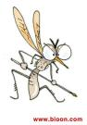
大作戰

小常識大考驗： 年 班 號 姓名：

1（ ）傳染登革熱的是那一種動物？ 老鼠蒼蠅 蚊子
2（ ）家中的積水容器應該幾天清除一次？一天一週 一個月
3（ ）感染了登革熱會出現那些症狀？發燒、頭痛 肌肉痛 骨頭關節痛 以上都是
4（ ）傳染登革熱的病媒蚊屬於那一種？ 埃及斑蚊 白線斑蚊二種都是二種都不是
5（ ）消滅登革熱是誰的責任？ 鄉長 村長校長每一個人

小偵探大發現：蚊子的幼蟲（孑孓）會躲在那些地方？對的在□中打ˇ
□ □ □
空地上的瓶子 室內插花花瓶 盛水容器加蓋

□ □ □
養孔雀魚、
台灣鬥魚、 廢輪胎 排水溝積水
大肚魚的
魚缸


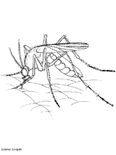
著色：

※ 你這次的表現 :□超棒□很好□尚可□再加油

